1、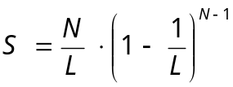
L分别为16、32、64，N取值为0至200，纵轴为S，名称是“吞吐量”；横轴为N，名称是“待识别电子标签数量”，三条曲线做在一张图上

2、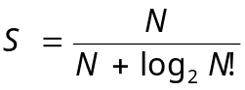
N取值为0至100，纵轴为S，名称是“吞吐量”；横轴为N，名称是“待识别电子标签数量”

3、三维曲线和三维曲面绘制
(1) 三维曲线绘制使用plot3 函数。绘制一条空间螺旋线：
>>z=0:0.1:6*pi;
>>x=cos(z);
>>y=sin(z);
>>plot3(x,y,z);
练习：利用子图函数，绘制以上的空间螺旋线的俯视图、左侧视图和前视图。
(2) 三维曲面图的绘制：MATLAB 绘制网线图和网面图的函数分别是mesh( )和surf( )，
其具体操作步骤是：
① 用函数meshgrid( )生成平面网格点矩阵[X,Y]；
② 由[X,Y]计算函数数值矩阵Z；
③ 用mesh( )绘制网线图，用surf( )绘制网面图。
绘制椭圆抛物面：
>>clear all,close all;
>>x=-4:0.2:4;
>>y=x;
>> [X,Y]=meshgrid(x,y);
>>Z=X.^2/9+Y.^2/9;
>>mesh(X,Y,Z);
>>title('椭圆抛物面网线图')
>>figure(2)
>>surf(X,Y,Z);
>>title('椭圆抛物面网面图')
绘制阔边帽面：
>>clear all,close all;
>>x=-7.5:0.5:7.5;
>>y=x;
>> [X,Y]=meshgrid(x,y);
>>R=sqrt(X.^2+Y.^2)+eps; %避开零点，以免零做除数
>>Z=sin(R)./R;
>>mesh(X,Y,Z);
>> title('阔边帽面网线图')
>>figure(2)
>>surf(X,Y,Z);
>>title('阔边帽面网面图')

练习：考虑以下问题：设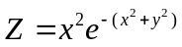，求定义域x=[-2,2]，y=[-2,2]内的z值(网格取0.1)。
请把z 的值用网面图形象地表示出来

4、图像文件的读取和显示
x=imread(‘tu.jpg’)； %首先读取图像文件
figure
imshow(x)；
y=255- x; %对图像进行反色处理
figure
imshow(y)
imwrite(y,’reverse.jpg’) %将图像数据保存为文件

5、简单的GUI设计
创建一个三维旋转功能的演示界面
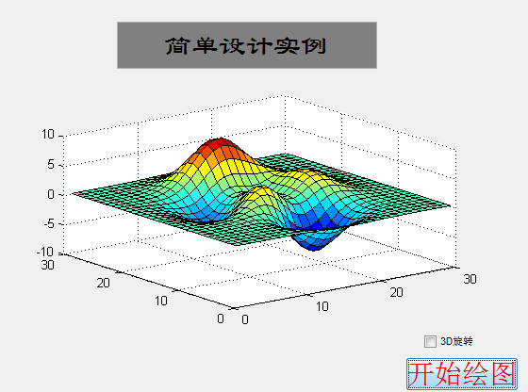
- 创建控件
包括一个用于绘图的坐标轴控件、一个显示标题的文本框、一个选择三维旋转的复选框和一个启动按钮。
- 定义文本框的属性
点击string右侧的属性值区域并输入标题内容“简单设计示例”
设置字体，点击Fontname右侧的输入区输入“隶书”
点击fontsize右侧的输入区将标题字体的尺寸定义为22
设置颜色，点击Foregroundcolor上的调色板图标，设为蓝色
- 定义坐标轴的属性
将visible的属性设置为off，目的是打开图形窗口时先不显示坐标轴，只有点击启动按钮执行绘图时才显示坐标轴。
- 定义按钮的属性
可设置按钮的名称、字体、字的颜色、尺寸、按钮颜色等，参考第2步方法
由于按钮是动作控件，必须定义回调函数Callback，Callback可以执行语句，也可以调用函数。本例中点击执行三维绘图，在Callback后面的输入区输入命令：surf(peaks(30))
- 定义复选框
利用string定义标题“3D旋转”，定义回调函数Callback为rotate3d，当勾选了该复选框后，就可以用鼠标控制图形进行三维旋转。

